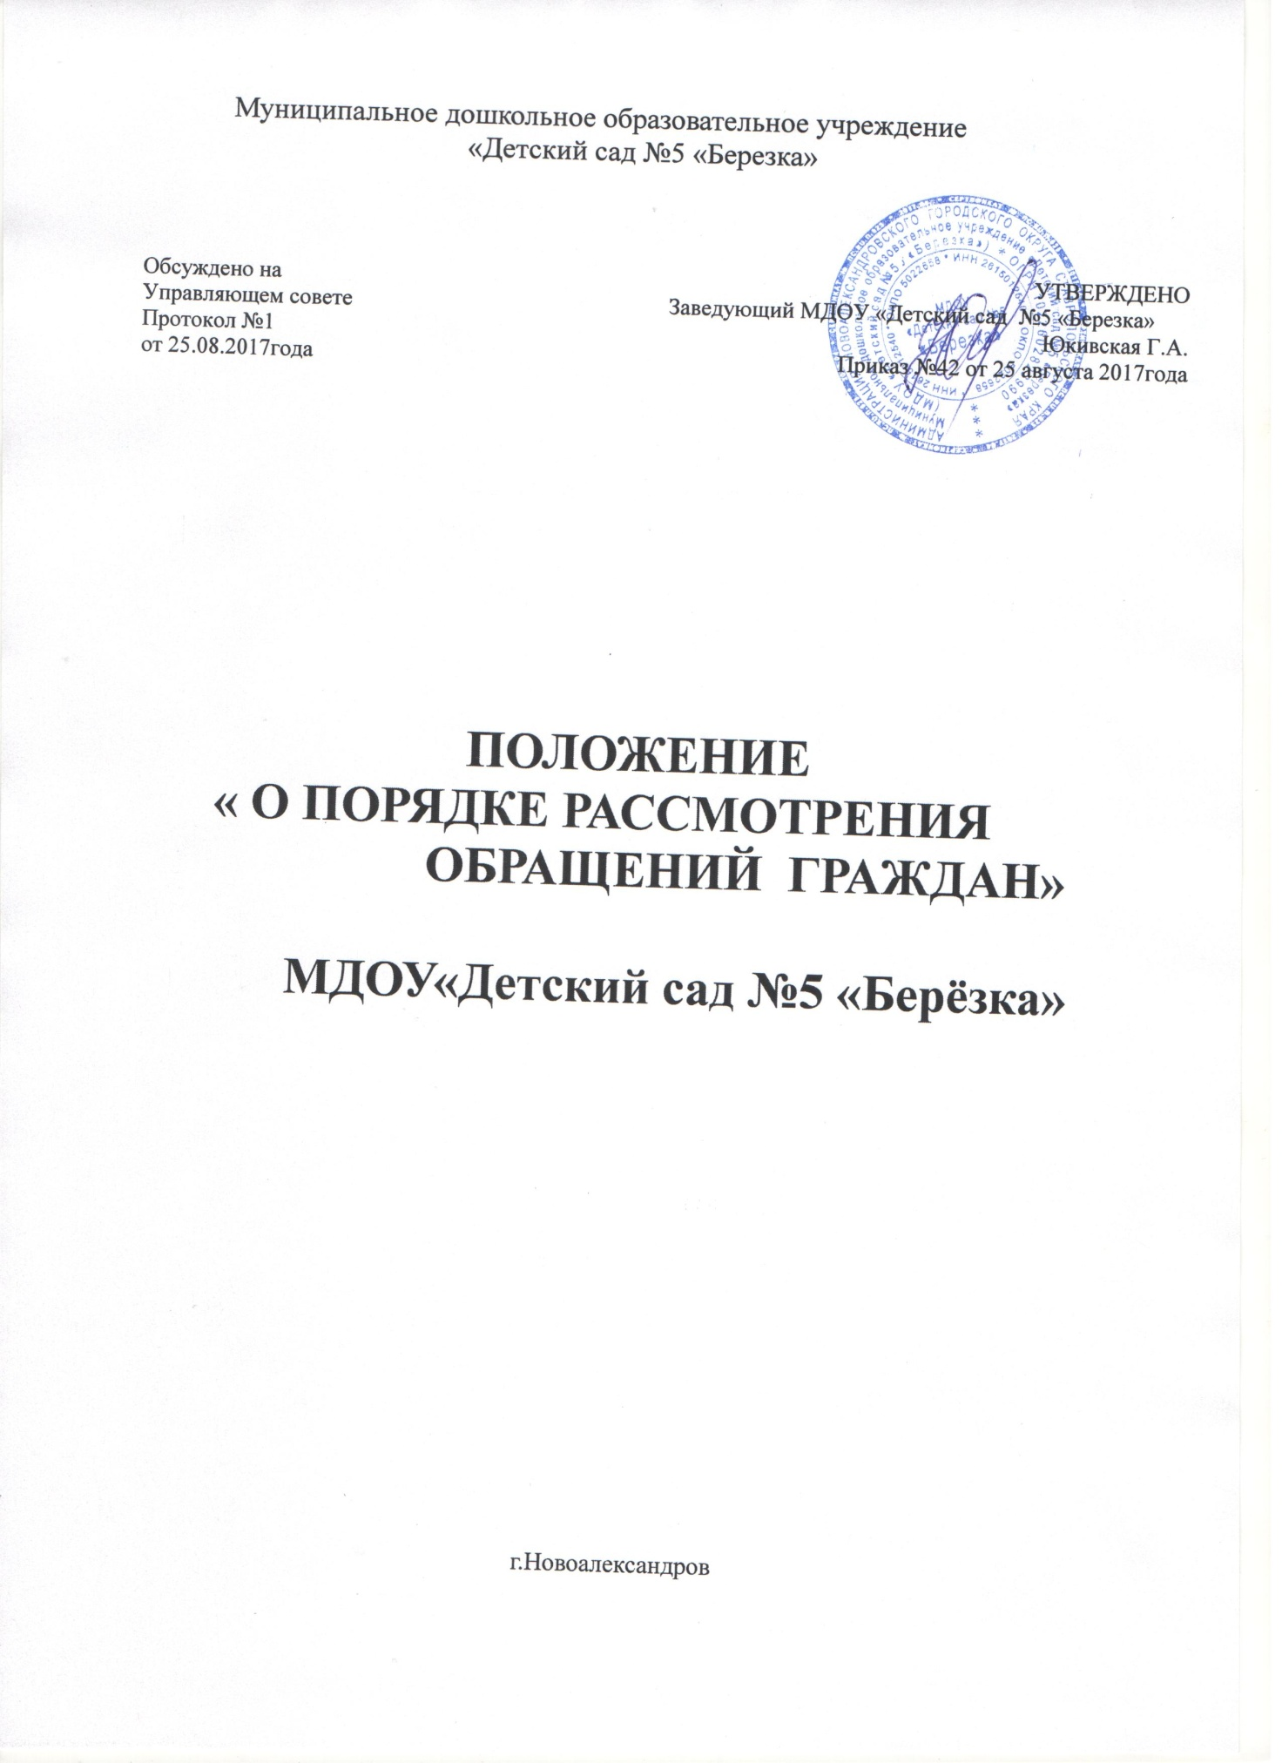

- ОБЩИЕ ПОЛОЖЕНИЯ.﻿
1.Настоящее Положение о порядке рассмотрения обращений граждан Российской Федерации (далее - Положение) разработано в соответствии с Федеральным законом Российской Федерации от 02.05.2006г. №59-ФЗ «О порядке рассмотрения обращений граждан Российской Федерации».
2. Положение регламентирует порядок рассмотрения обращений граждан.
3.Порядок рассмотрения обращений граждан распространяется на все обращения граждан, за исключением обращений, которые подлежат рассмотрению в порядке, установленном федеральными конституционными законами и иными федеральными законами.
4.Рассмотрение обращений граждан осуществляется бесплатно.
5.При рассмотрении обращения не допускается разглашение сведений, содержащихся в обращении, а также сведений, касающихся частной жизни гражданина, без его согласия. Не является разглашением сведений, содержащихся в обращении, направление письменного обращения в государственный орган, орган местного самоуправления или должностному лицу, в компетенцию которых входит решение поставленных в обращение вопросов.

2.РАССМОТРЕНИЕ ПИСЬМЕННЫХ ОБРАЩЕНИЙ ГРАЖДАН.
1.Гражданин в своем письменном обращении в обязательном порядке указывает либо наименование государственного органа, в которые направляет письменное обращение, либо фамилию, имя, отчество соответствующего должностного лица, либо должность соответствующего лица, а также свои фамилию, имя, отчество (последнее - при наличии), почтовый адрес, по которому должны быть направлены ответ, уведомление о переадресации обращения, излагает суть предложения, заявления или жалобы, ставит личную подпись и дату.
2.Письменное обращение подлежит обязательной регистрации в течение трех дней с момента поступления в муниципальное дошкольное образовательное учреждение «Детский сад №5«Березка» (далее – ДОУ) в Журнале регистрации устных и письменных обращений граждан МДОУ "Детский сад №5 "Березка"
3.Журнал регистрации устных и письменных обращений граждан МДОУ "Детский сад №5"Березка" входит в номенклатуру дел ДОУ (01-25), листы нумеруются, прошиваются, скрепляются подписью заведующего ДОУ и заверяются печатью ДОУ.
4.Письменное обращение, содержащее вопросы, решение которых не входит в компетенцию ДОУ, направляется в течение семи дней со дня регистрации в соответствующий орган или соответствующему должностному лицу, в компетенцию которых входит решение поставленных в обращении вопросов, с уведомлением гражданина, направившего обращение, о переадресации обращения, за исключением случая, если текст письменного обращения не поддается прочтению, ответ на обращение не дается и оно не подлежит направлению на рассмотрение в государственный орган, орган местного самоуправления или должностному лицу в соответствии с их компетенцией, о чем сообщается гражданину, направившему обращение, если его фамилия и почтовый адрес поддаются прочтению.
5.В случае, если решение поставленных в письменном обращении вопросов относится к компетенции нескольких должностных лиц, копия обращения в течение семи дней со дня регистрации направляется соответствующим должностным лицам.
6. Заведующий ДОУ при направлении письменного обращения на рассмотрение иному должностному лицу может в случае необходимости запрашивать у другого должностного лица документы и материалы о результатах рассмотрения письменного обращения.
7.Запрещается направлять жалобу на рассмотрение должностному лицу, решение или действие (бездействие) которого обжалуется. В этом случае жалоба возвращается гражданину с разъяснением его права обжаловать соответствующее решение или действие (бездействие) в установленном порядке в суд.
8.Обращение, поступившее в ДОУ, подлежит обязательному рассмотрению.
9. В случае необходимости, заведующий ДОУ может привлечь к рассмотрению обращения заместителя заведующего по личному обращению.
10. Заведующий ДОУ:
1) обеспечивает объективное, всестороннее и своевременное рассмотрение обращения, в случае необходимости – с участием гражданина, направившего обращение;
2) запрашивает необходимые для рассмотрения обращения документы и материалы в других службах, за исключением судов, органов дознания и органов предварительного следствия;
3) принимает меры, направленные на восстановление или защиту нарушенных прав, свобод и законных интересов гражданина;
4) дает письменный ответ по существу поставленных в обращении вопросов;
5) уведомляет гражданина о направлении его обращения на рассмотрение в другой государственный орган, орган местного самоуправления или иному должностному лицу в соответствии с их компетенцией; который в течение 15 дней обязан предоставить документы и материалы, необходимые для рассмотрения обращения, за исключением документов и материалов, в которых содержатся сведения, составляющую государственную или иную охраняемую федеральным законом тайну.
11.Ответ на обращение подписывается заведующим ДОУ.
12.Ответ на обращение, поступившее в ДОУ по информационным системам общего пользования, направляется по почтовому адресу, указанному в обращении.
13.В случае, если в письменном обращении не указаны фамилия гражданина, направившего обращение, и почтовый адрес, по которому должен быть направлен ответ, ответ на обращение не дается. Если в указанном обращении содержатся сведения о подготавливаемом, совершаемом или совершенном противоправном деянии, а также о лице, его подготавливающем, совершающем или совершившем, обращение подлежит направлению в государственный орган в соответствии с его компетенцией.
14.ДОУ при получении письменного обращения, в котором содержатся нецензурные либо оскорбительные выражения, угрозы жизни, здоровью и имуществу ДОУ, заведующему ДОУ, а также членам его семьи, вправе оставить обращение без ответа по существу поставленных в нем вопросов и сообщить гражданину, направившему обращение, о недопустимости злоупотребления правом.
15.В случае, если в письменном обращении гражданина содержится вопрос, на который ему многократно давались письменные ответы по существу в связи с ранее направляемыми обращениями, и при этом в обращении не приводятся новые доводы или обстоятельства, заведующий ДОУ вправе принять решение о безосновательности очередного обращения и прекращении переписки с гражданином по данному вопросу. О данном решении уведомляется гражданин, направивший обращение.
16.Письменное обращение, поступившее в ДОУ, рассматривается в течение 30 дней со дня регистрации письменного обращения.

3.ЛИЧНЫЙ ПРИЕМ ГРАЖДАН.
1.Личный прием граждан в ДОУ проводится заведующим, а в его отсутствие – лицом, исполняющим обязанности заведующего.
2.Приём граждан в ДОУ осуществляется в кабинете заведующего еженедельно в дни приема граждан:
- вторник – с 14.00ч до 19.00ч.,
- четверг – с 09.00ч до 13.00ч.
3.При личном приеме гражданин предъявляет документ, удостоверяющий его личность.
4.Устное обращение граждан подлежит обязательной регистрации в Журнале регистрации устных и письменных обращений граждан МДОУ "Детский сад №5 "Березка"
5.Содержание устного обращения заносится в Карточку личного приема гражданина .В случае, если изложенные в устном обращении факты и обстоятельства являются очевидными и не требуют дополнительной проверки, ответ на обращение с согласия гражданина может быть дан устно в ходе личного приема, о чем делается запись в карточке личного приема гражданина. В остальных случаях дается письменный ответ по существу поставленных в обращении вопросов.
6.Письменное обращение, принятое в ходе личного приема, подлежит регистрации и рассмотрению в порядке, установленном настоящим Положением.
7.В случае, если в обращении содержатся вопросы, решение которых не входит в компетенцию ДОУ, гражданину дается разъяснение, куда и в каком порядке ему следует обратиться.
8.В ходе личного приема гражданину может быть отказано в дальнейшем рассмотрении обращения, если ему ранее был дан ответ по существу поставленных в обращении вопросов.

4.ЗАКЛЮЧИТЕЛЬНЫЕ ПОЛОЖЕНИЯ.
1.Контроль сроков исполнения обращений граждан осуществляет должностное лицо по распоряжению заведующей ДОУ.
2.Ответственность за организацию рассмотрения обращений граждан и соблюдение установленных сроков возлагается на заведующую ДОУ.
3.Дела с обращениями граждан хранятся в течение 5 лет, а по истечении указанных сроков выделяются к уничтожению в установленном порядке.

